LEHRENDENFASSUNG

UML-Klassendiagramme modellieren
  - Musterlösungen, Bewertungsraster und fachliche Abnahme
3  Musterlösungen | 60  Gesamtpunkte | v1.0  Stand 10.08.2026

Die Lehrendenfassung folgt derselben Progression wie das Studierendenblatt. Sie trennt verbindliche Modellentscheidungen von begründbaren Alternativen und macht die Shared Aggregation als didaktische Konvention transparent.

Didaktische Leitplanken
- Aufgabe 1 ist geführt und prüft Grundnotation sowie Kardinalitäten.
- Aufgabe 2 ist teilgeführt und verbindet Abstraktion, Status und zeitliche Verfügbarkeit.
- Aufgabe 3 ist eine Transferaufgabe mit Buchungsfluss, Ressourcen- und Kapazitätsregeln.
- Alle vier Beziehungstypen sind verpflichtend; bewertet wird zusätzlich die fachliche Begründung.

Gesamtraster
Dimension | Gewichtung | Leitfrage
Klassen und Abstraktion | 20 % | Sind die fachlichen Begriffe vollständig und richtig spezialisiert?
Attribute und Operationen | 20 % | Sind Typen, Sichtbarkeiten und Verantwortungen konsistent?
Beziehungstypen | 25 % | Sind Assoziation, Aggregation, Komposition und Vererbung richtig eingesetzt?
Multiplizitäten | 20 % | Entsprechen alle Kardinalitäten den Geschäftsregeln?
Notation und Nebenbedingungen | 15 % | Ist das Modell lesbar, vollständig und prüfbar?

MUSTERLÖSUNG 1

Bestellsystem eines Onlineshops
Niveau  geführt | Richtzeit  25–30 Minuten | Umfang  20 Punkte

Didaktischer Einsatz
- Klassen, Attribute und Operationen aus einem kurzen Szenario ableiten.
- Assoziation, Aggregation, Komposition und Vererbung unterscheiden.
- Multiplizitäten aus fachlichen Regeln begründen.
Aggregationskonvention: Die leere Raute ist nur an der in der Aufgabenstellung ausdrücklich als Teil-Ganzes-Beziehung beschriebenen Stelle vorgesehen. Lebenszyklusunabhängigkeit allein ist keine ausreichende Begründung.

Soll-Modell Aufgabe 1 | A3-Lesefassung
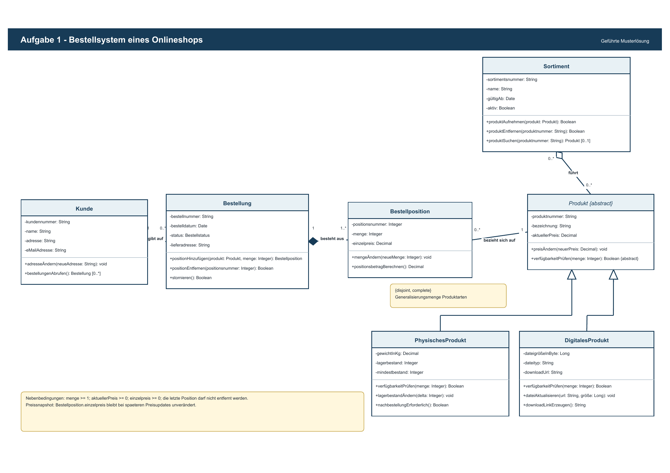
Abbildung 1: Musterlösung. Die Vektorfassung liegt separat als SVG und PDF vor.

Aufgabe 1 - Modellbegründung
Beziehung | Typ | Multiplizität | Name/Bedeutung
Kunde - Bestellung | Assoziation | 1 : 0..* | gibt auf
Bestellung - Bestellposition | Komposition | 1 : 1..* | besteht aus
Bestellposition - Produkt {abstract} | Assoziation | 0..* : 1 | bezieht sich auf
Sortiment - Produkt {abstract} | Aggregation | 0..* : 0..* | führt
PhysischesProdukt - Produkt {abstract} | Generalisierung | - | PhysischesProdukt ist Spezialisierung von Produkt {abstract}.
DigitalesProdukt - Produkt {abstract} | Generalisierung | - | DigitalesProdukt ist Spezialisierung von Produkt {abstract}.

Datentypen und Statuswerte
- Bestellstatus = {AUFGEGEBEN, STORNIERT, ABGESCHLOSSEN}
- Werttypen: Decimal für Geldbetraege mit dokumentierter Rundung; Date für Kalendertage
- Nebenbedingungen: menge >= 1; Preise >= 0; positionEntfernen nur bei mehr als einer Position

Soll-Ist-Matrix
Szenarioregel | Modellelement | Abnahme
Kunde kann mehrere Bestellungen aufgeben. | Kunde 1 - 0..* Bestellung | Kunde ohne Bestellung und Kunde mit zwei Bestellungen testen.
Bestellung besteht aus Positionen. | Komposition Bestellung 1 - 1..* Bestellposition | Löschen der Bestellung entfernt Positionen.
Produkt wird wiederverwendet. | Bestellposition 0..* - 1 Produkt | Zwei Positionen dürfen auf dasselbe Produkt zeigen.
Sortimente teilen Produkte. | Aggregation Sortiment 0..* - 0..* Produkt | Produkt bleibt nach Auflösen eines Sortiments erhalten.
Produktarten sind vollständig. | Generalisierung {disjoint, complete} | Keine direkte Produktinstanz zulassen.

Aufgabe 1 - Bewertungshinweise

Pruefinstanzen
Fall | Konstellation | Erwartung
Physische Bestellung | Zwei Rucksäcke zu je 49,90 EUR in einer Bestellung. | Positionsbetrag ist 99,80 EUR; Lagerbestand reicht aus.
Mehrfachreferenz | Zwei Bestellungen referenzieren denselben Rucksack. | Löschen der ersten Bestellung entfernt das Produkt nicht.
Geteiltes Digitalprodukt | Ein E-Book liegt in zwei Sortimenten, wurde aber noch nie bestellt. | Zwei Aggregationslinks und null Positionslinks sind zulässig.

Typische Fehler
- Bestellposition-Produkt fälschlich als 1:1 oder als Komposition modellieren.
- Einzelpreis nur am Produkt speichern und damit historische Bestellungen verändern.
- Leere Doppelpunkte ohne Datentypen oder Operationen ohne Rückgabetyp verwenden.
- Aggregation lediglich mit unabhängiger Existenz begründen, ohne Teil-Ganzes-Aussage.

Zulaessige Alternativen
- 0..* Positionen sind nur für explizit modellierte Bestellentwürfe akzeptabel; für die geforderte gültige Bestellung gilt 1..*.
- Money statt Decimal ist als eigener Werttyp gleichwertig, wenn Rundung und Währung dokumentiert werden.

Bewertungsraster
Kriterium | Punkte | Voll erfüllt, wenn ...
Klassen und Generalisierung | 4 | Sieben Klassen, Produkt abstrakt, Generalisierungsmenge korrekt.
Attribute und Operationen | 4 | Typisiert, sichtbar und fachlich verantwortlich.
Beziehungstypen | 5 | Alle vier Typen am fachlich richtigen Ende.
Multiplizitäten | 4 | Vollständig und szenariokonform.
Notation und Nebenbedingungen | 3 | Benennung, Signaturen und Preissnapshot.

MUSTERLÖSUNG 2

Hotelverwaltung
Niveau  teilgeführt | Richtzeit  40–45 Minuten | Umfang  20 Punkte

Didaktischer Einsatz
- Abstrakte Oberklassen und zweistufige Vererbung modellieren.
- Lebenszyklusabhängigkeit von Referenzbeziehungen unterscheiden.
- Zeitabhängige Verfügbarkeit und Statuswerte im Klassenmodell abbilden.
Aggregationskonvention: Die leere Raute ist nur an der in der Aufgabenstellung ausdrücklich als Teil-Ganzes-Beziehung beschriebenen Stelle vorgesehen. Lebenszyklusunabhängigkeit allein ist keine ausreichende Begründung.

Soll-Modell Aufgabe 2 | A3-Lesefassung
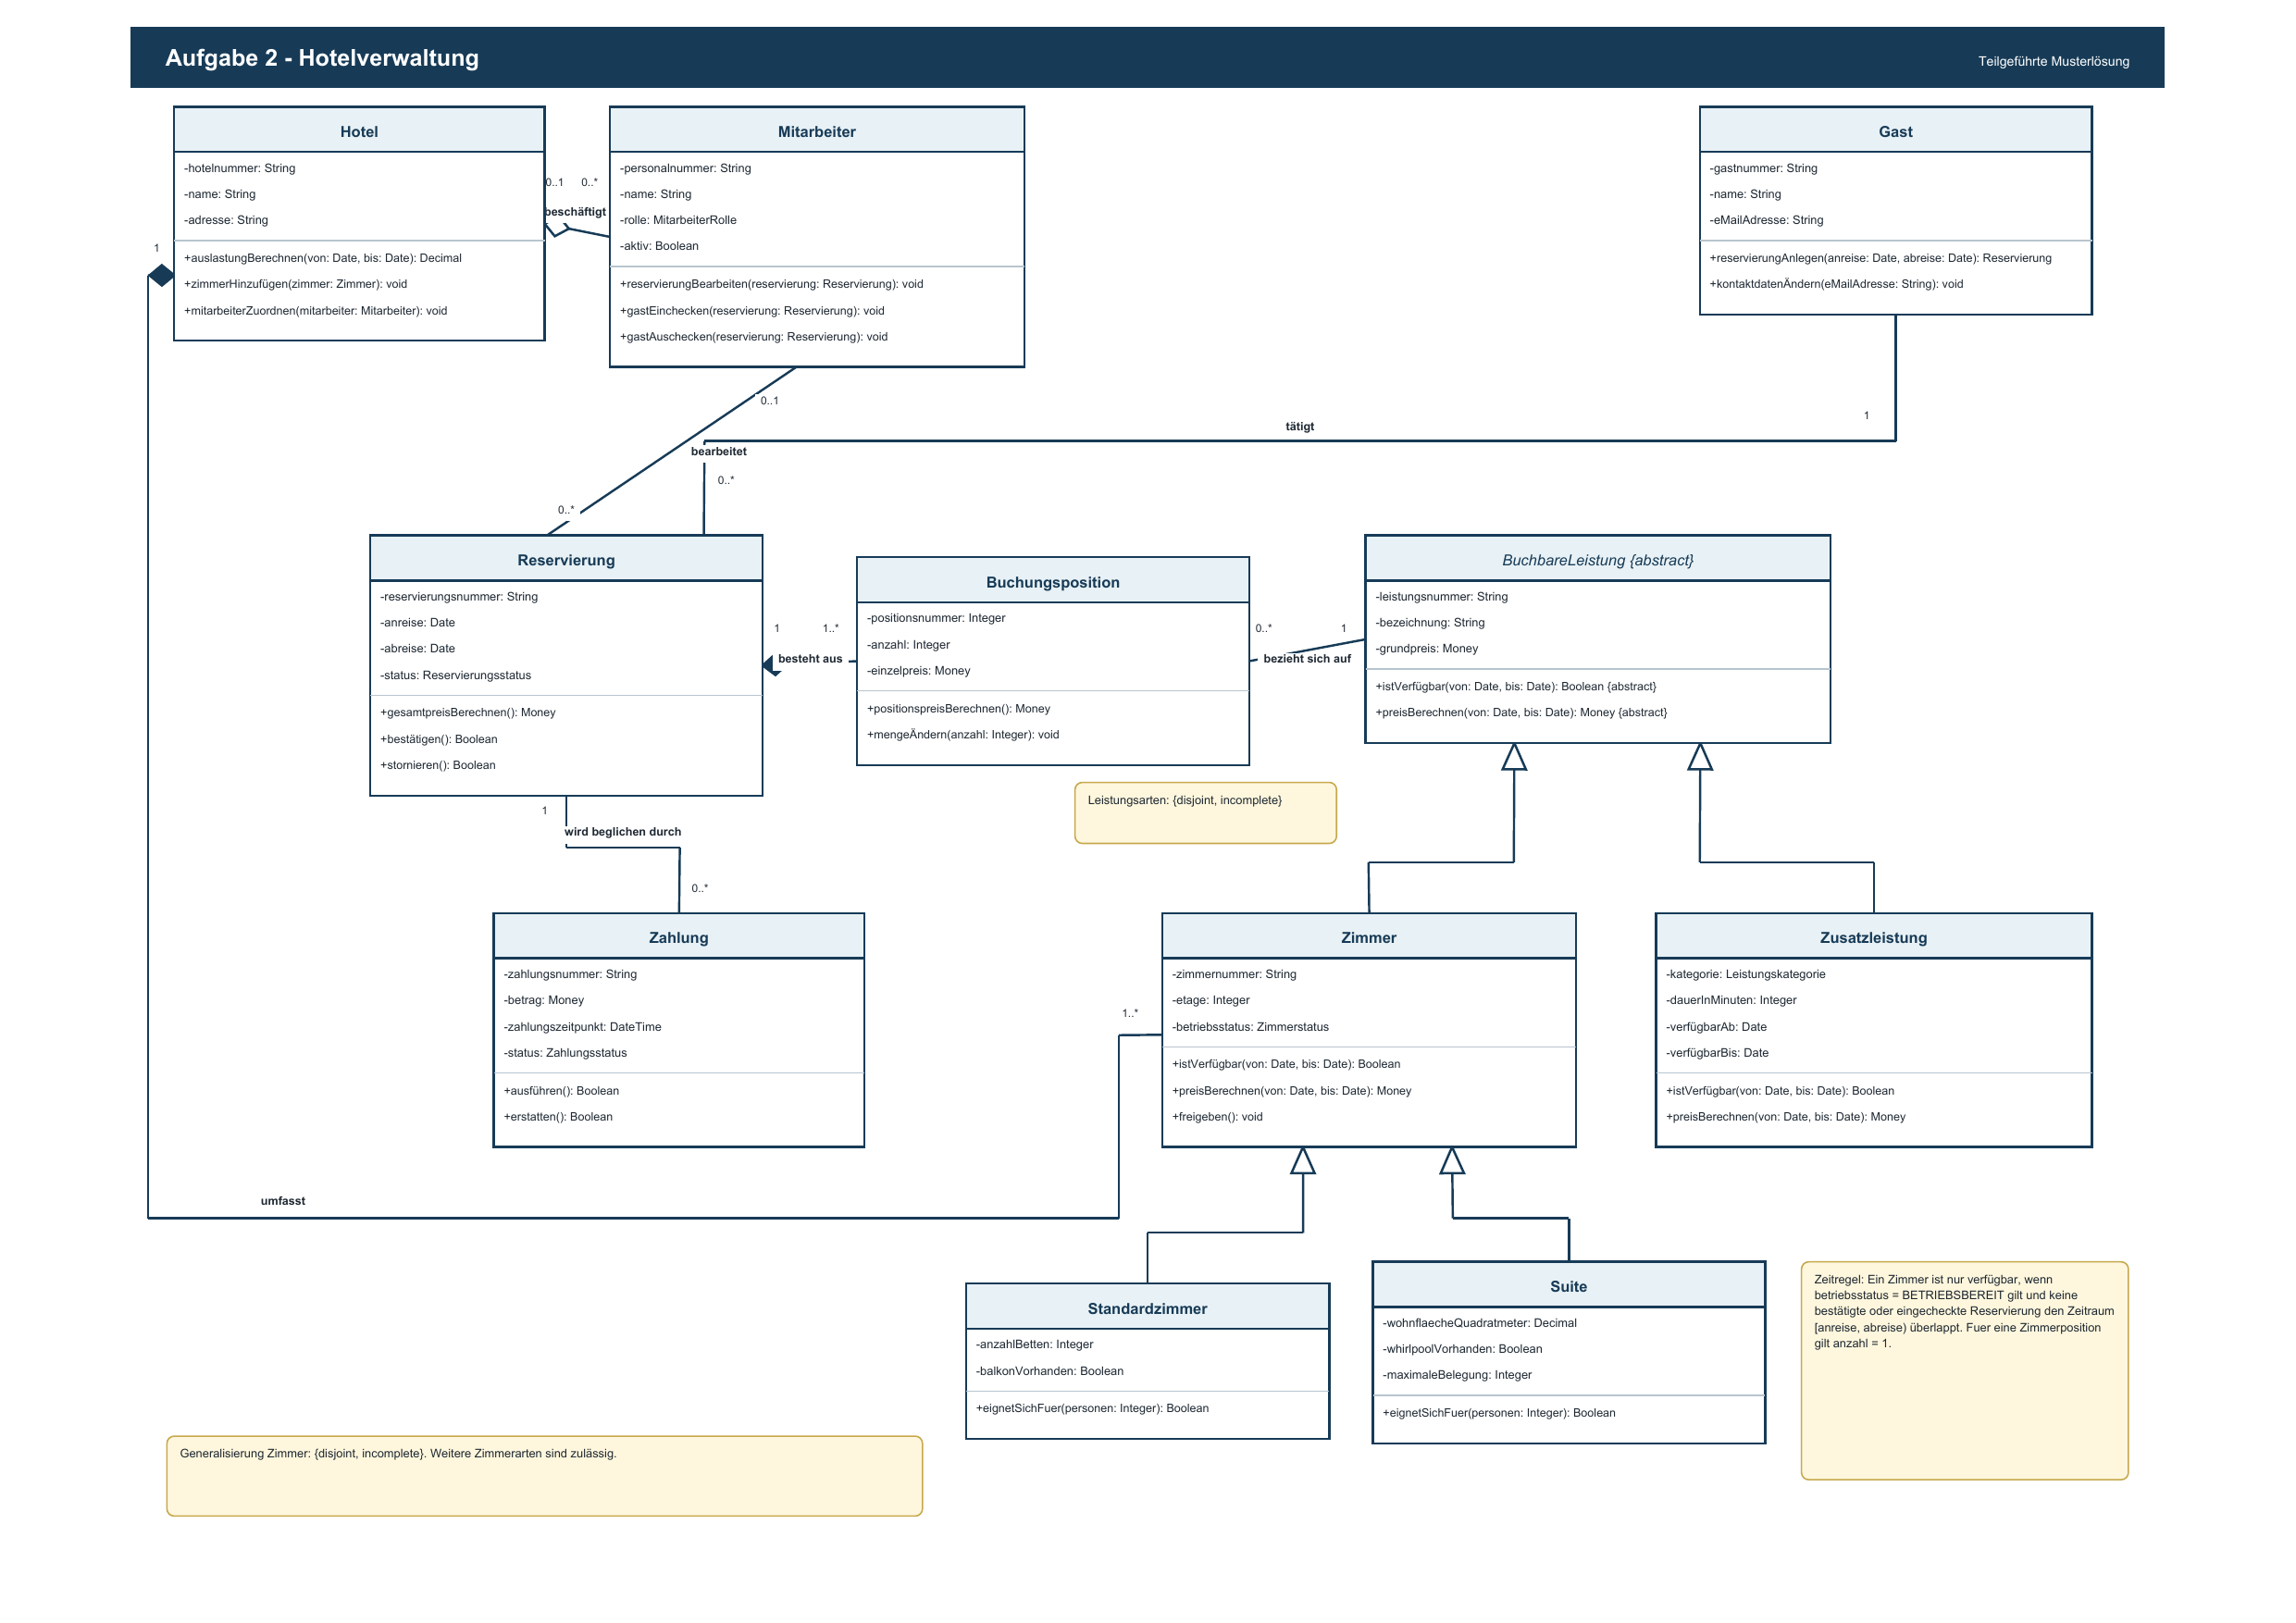
Abbildung 2: Musterlösung. Die Vektorfassung liegt separat als SVG und PDF vor.

Aufgabe 2 - Modellbegründung
Beziehung | Typ | Multiplizität | Name/Bedeutung
Hotel - Mitarbeiter | Aggregation | 0..1 : 0..* | beschäftigt
Hotel - Zimmer | Komposition | 1 : 1..* | umfasst
Gast - Reservierung | Assoziation | 1 : 0..* | tätigt
Mitarbeiter - Reservierung | Assoziation | 0..1 : 0..* | bearbeitet
Reservierung - Zahlung | Assoziation | 1 : 0..* | wird beglichen durch
Reservierung - Buchungsposition | Komposition | 1 : 1..* | besteht aus
Buchungsposition - BuchbareLeistung {abstract} | Assoziation | 0..* : 1 | bezieht sich auf
Zimmer - BuchbareLeistung {abstract} | Generalisierung | - | Zimmer ist Spezialisierung von BuchbareLeistung {abstract}.
Zusatzleistung - BuchbareLeistung {abstract} | Generalisierung | - | Zusatzleistung ist Spezialisierung von BuchbareLeistung {abstract}.
Standardzimmer - Zimmer | Generalisierung | - | Standardzimmer ist Spezialisierung von Zimmer.
Suite - Zimmer | Generalisierung | - | Suite ist Spezialisierung von Zimmer.

Datentypen und Statuswerte
- Reservierungsstatus = {ANGELEGT, BESTÄTIGT, EINGECHECKT, ABGESCHLOSSEN, STORNIERT}
- Zahlungsstatus = {OFFEN, BEZAHLT, FEHLGESCHLAGEN, ERSTATTET}
- Zimmerstatus = {BETRIEBSBEREIT, REINIGUNG, GESPERRT}
- Nebenbedingung: Buchungsposition.leistung ist Zimmer => Buchungsposition.anzahl = 1
- Werttypen: Money mit Währung/Rundung; Date für An- und Abreise; DateTime für Zahlungszeitpunkte
- Übergaenge Reservierung: ANGELEGT -> BESTÄTIGT -> EINGECHECKT -> ABGESCHLOSSEN; ANGELEGT/BESTÄTIGT -> STORNIERT
- Übergaenge Zahlung: OFFEN -> BEZAHLT/FEHLGESCHLAGEN; BEZAHLT -> ERSTATTET

Soll-Ist-Matrix
Szenarioregel | Modellelement | Abnahme
Hotel besitzt Zimmer. | Komposition Hotel 1 - 1..* Zimmer | Zimmer wird nicht unabhängig vom Hotel gelöscht oder verschoben.
Hotel beschäftigt Mitarbeiter. | Aggregation Hotel 0..1 - 0..* Mitarbeiter | Mitarbeiter kann vorübergehend ohne Hotelzuordnung existieren.
Reservierung besteht aus Positionen. | Komposition Reservierung 1 - 1..* Buchungsposition | Löschen der Reservierung entfernt ihre Positionen.
Position wählt Leistung. | Buchungsposition 0..* - 1 BuchbareLeistung | Leistung bleibt beim Löschen einer Position erhalten.
Zimmerposition bezeichnet ein konkretes Zimmer. | Nebenbedingung Zimmer => anzahl = 1 | Eine Position kann nicht mehrere konkrete Zimmer desselben Objekts buchen.
Verfügbarkeit ist zeitbezogen. | istVerfügbar(von, bis) und Zeitraumregel | Überlappende Reservierung wird abgewiesen.

Aufgabe 2 - Bewertungshinweise

Pruefinstanzen
Fall | Konstellation | Erwartung
Gültige Zimmerbuchung | Standardzimmer vom 10.10. bis 12.10.; eine Position mit anzahl = 1 und eine vollständige Zahlung. | Bestätigung gelingt; Zimmer ist im Zeitraum blockiert.
Überschneidung | Zweite Reservierung desselben Zimmers vom 11.10. bis 13.10. | Bestätigung wird abgewiesen; Anschluss ab 12.10. ist zulässig.
Suite und Teilzahlungen | Suite plus zwei Massagen; zwei Zahlungen decken den Gesamtpreis. | Preis stimmt; Stornierung erlaubt Erstattung und gibt Zeitraum frei.

Typische Fehler
- Zimmer.belegt: Boolean als Ersatz für eine Zeitraumprüfung verwenden.
- Reservierung-Buchungsposition nur als einfache Assoziation modellieren.
- Buchungsposition-BuchbareLeistung fälschlich aggregieren.
- BuchbareLeistung nicht abstrakt oder ohne abstrakte Operationen darstellen.
- Zahlungs- und Reservierungsstatus weglassen, obwohl Storno und Erstattung modelliert sind.
- Bei einer Position für ein konkretes Zimmer anzahl > 1 zulassen.

Zulaessige Alternativen
- Reservierung 1 - 0..* Buchungsposition ist für explizite Entwürfe akzeptabel, wenn die Nebenbedingung bestätigt => mindestens eine Position angegeben wird.
- Mitarbeiter-Reservierung darf als 0..* zu 0..* modelliert werden, wenn Bearbeitungshistorien statt aktueller Zuständigkeit gemeint sind.
- Money oder Decimal sind gleichwertig, sofern Währung und Rundung dokumentiert werden.

Bewertungsraster
Kriterium | Punkte | Voll erfüllt, wenn ...
Klassen und Abstraktion | 4 | Elf Klassen, abstrakte Oberklasse, zwei Generalisierungsebenen.
Attribute, Operationen und Zustände | 4 | Typisierung, Sichtbarkeit und Zeitraumbezug.
Beziehungstypen | 5 | Rauten und Assoziationen fachlich korrekt.
Multiplizitäten | 4 | Vollständig und begründet.
Notation und Nebenbedingungen | 3 | Überschneidung, Preissnapshot, Statuslogik.

MUSTERLÖSUNG 3

Veranstaltungsmanagement
Niveau  Transfer | Richtzeit  50–60 Minuten | Umfang  20 Punkte

Didaktischer Einsatz
- Ein umfangreiches Informationssystem eigenständig strukturieren.
- Durchführungsform, Buchungsfluss und Ressourcenbezug konsistent verbinden.
- Kardinalitäten und Nebenbedingungen mit konkreten Prüffällen validieren.
Aggregationskonvention: Die leere Raute ist nur an der in der Aufgabenstellung ausdrücklich als Teil-Ganzes-Beziehung beschriebenen Stelle vorgesehen. Lebenszyklusunabhängigkeit allein ist keine ausreichende Begründung.

Soll-Modell Aufgabe 3 | A3-Lesefassung
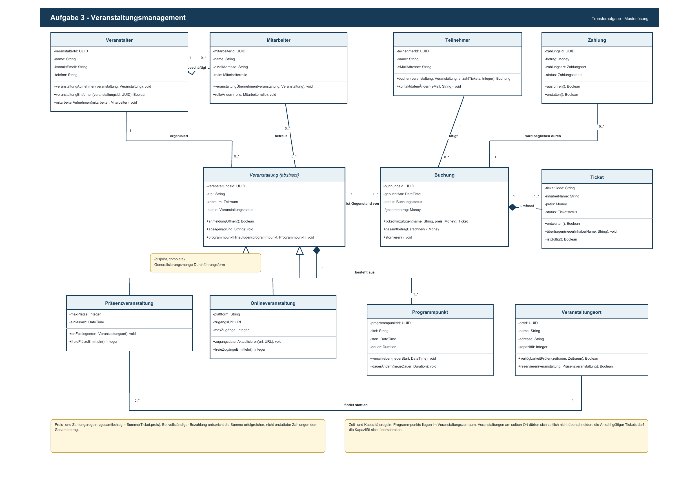
Abbildung 3: Musterlösung. Die Vektorfassung liegt separat als SVG und PDF vor.

Aufgabe 3 - Modellbegründung
Beziehung | Typ | Multiplizität | Name/Bedeutung
Veranstalter - Mitarbeiter | Aggregation | 1 : 0..* | beschäftigt
Veranstalter - Veranstaltung {abstract} | Assoziation | 1 : 0..* | organisiert
Mitarbeiter - Veranstaltung {abstract} | Assoziation | 0..* : 0..* | betreut
Teilnehmer - Buchung | Assoziation | 1 : 0..* | tätigt
Buchung - Zahlung | Assoziation | 1 : 0..* | wird beglichen durch
Veranstaltung {abstract} - Buchung | Assoziation | 1 : 0..* | ist Gegenstand von
Buchung - Ticket | Komposition | 1 : 1..* | umfasst
Veranstaltung {abstract} - Programmpunkt | Komposition | 1 : 1..* | besteht aus
Präsenzveranstaltung - Veranstaltung {abstract} | Generalisierung | - | Präsenzveranstaltung ist Spezialisierung von Veranstaltung {abstract}.
Onlineveranstaltung - Veranstaltung {abstract} | Generalisierung | - | Onlineveranstaltung ist Spezialisierung von Veranstaltung {abstract}.
Präsenzveranstaltung - Veranstaltungsort | Assoziation | 0..* : 1 | findet statt an

Datentypen und Statuswerte
- Veranstaltungsstatus = {ENTWURF, ANMELDUNG_OFFEN, AUSGEBUCHT, ABGESAGT}
- Buchungsstatus = {ANGELEGT, BESTÄTIGT, STORNIERT}
- Ticketstatus = {GÜLTIG, ENTWERTET, STORNIERT}
- Zahlungsstatus = {OFFEN, ERFOLGREICH, FEHLGESCHLAGEN, ERSTATTET}
- Mitarbeiterrolle = {PLANUNG, SERVICE, TECHNIK}; Zahlungsart = {KARTE, ÜBERWEISUNG, PAYPAL}
- Zeitraum = {beginn: DateTime, ende: DateTime} mit ende > beginn
- Werttypen: UUID, URL, Duration und Money mit dokumentierter Währung/Rundung
- Preisregel: /gesamtbetrag = Summe(Ticket.preis); erfolgreiche, nicht erstattete Zahlungen decken bei vollständiger Bezahlung den Gesamtbetrag

Soll-Ist-Matrix
Szenarioregel | Modellelement | Abnahme
Veranstalter organisiert Veranstaltungen. | Veranstalter 1 - 0..* Veranstaltung | Jede Veranstaltung hat genau einen Veranstalter.
Teilnehmer buchen Veranstaltungen. | Teilnehmer 1 - 0..* Buchung und Veranstaltung 1 - 0..* Buchung | Eine Buchung verbindet genau einen Teilnehmer mit genau einer Veranstaltung.
Buchung umfasst Tickets. | Komposition Buchung 1 - 1..* Ticket | Buchung ohne Ticket ist ungültig.
Veranstaltung besitzt Programm. | Komposition Veranstaltung 1 - 1..* Programmpunkt | Programmpunkt wird mit Veranstaltung gelöscht.
Nur Präsenz braucht einen Ort. | Präsenzveranstaltung 0..* - 1 Veranstaltungsort | Onlinefall bleibt ohne Ortslink gültig.

Aufgabe 3 - Bewertungshinweise

Pruefinstanzen
Fall | Konstellation | Erwartung
Präsenzfall | 30 Plätze, Ort mit Kapazität 40, ein Ticket und eine erfolgreiche Zahlung. | Modell ist gültig; Ort und Kapazität passen.
Onlinefall mit Teilzahlung | Zwei Tickets und zwei Zahlungen; Plattform und URL gesetzt, kein Ort. | Modell ist gültig, wenn Zahlungssumme dem Gesamtbetrag entspricht.
Ungültige Buchung | Bestätigte Buchung ohne Ticket oder Präsenzveranstaltung ohne Ort. | Verletzt 1..* Ticket beziehungsweise genau einen Ort.

Typische Fehler
- Konzert und Workshop statt der geforderten Durchführungsformen verwenden.
- Workshop oder eine andere Pflichtklasse isoliert lassen.
- Onlineveranstaltung versehentlich mit einem Veranstaltungsort verbinden.
- Buchung-Ticket oder Veranstaltung-Programmpunkt ohne Komposition modellieren.
- Mehrere Zahlungen verbieten, obwohl Teilzahlungen im Szenario vorgesehen sind.

Zulaessige Alternativen
- Konzert oder Workshop dürfen zusätzlich als Veranstaltungsformat-Enumeration erscheinen, ersetzen aber nicht Präsenz- und Onlineveranstaltung.
- Mitarbeiter-Veranstaltung darf mit einer Assoziationsklasse Betreuung erweitert werden, wenn Zeitraum oder Rolle pro Einsatz benötigt werden.
- Ticketkategorien können als Enumeration oder separate Klasse modelliert werden; die Komposition zur Buchung bleibt bestehen.

Bewertungsraster
Kriterium | Punkte | Voll erfüllt, wenn ...
Klassen und Generalisierung | 4 | Elf Pflichtklassen, abstrakte Oberklasse, disjoint/complete.
Attribute und Operationen | 4 | Typisiert, sichtbar und fachlich konsistent.
Beziehungstypen | 5 | Alle vier Typen und beide Kompositionen korrekt.
Multiplizitäten | 4 | Vollständig, inklusive Teilzahlungen und Ortsbezug.
Notation und Nebenbedingungen | 3 | Zeit, Kapazität, Ticket- und Zahlungsregeln.

Abnahmecheck vor der Lehrveranstaltung
- Studierenden- und Lehrendenfassung tragen identische Aufgabennummern und Domänen.
- Alle Musterdiagramme enthalten die Pflichtklassen, keine isolierten Klassen und alle Multiplizitäten.
- Diagramm-PDFs werden bei 100 % auf Lesbarkeit und bei Ausdruck auf Kontrast geprüft.
- Ein studentischer Pilot protokolliert reale Bearbeitungszeiten; Zielkorridore sind 25–30, 40–45 und 50–60 Minuten.
- Rückmeldungen werden getrennt nach Aufgabenverständnis, UML-Notation und fachlicher Modellierung erfasst.

Freigabestatus
Prüfung | Status | Nachweis
Fachliche Modellregeln | BESTANDEN | Pflichtklassen, Beziehungen, Rauten und Multiplizitäten automatisiert geprüft.
Export und Struktur | BESTANDEN | DOCX, PDF, SVG und diagrams.net-Quelle strukturell validiert.
Visuelle PDF-Abnahme | BESTANDEN | Vier Studierendenseiten, 14 Lehrendenseiten und drei A3-Diagramme gerendert.
Studentischer Pilot | AUSSTEHEND | Vorlage: Qualitaetssicherung/Pilotprotokoll.md

